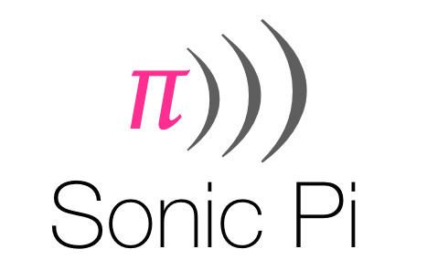

Beginnen met Sonic Pi



Introductie
Sonic Pi is een open-source programmeeromgeving, ontworpen om nieuwe geluiden te creëren in een live codeeromgeving; het is ontwikkeld door dr. Sam Aaron op de Universiteit van Cambridge. Hij gebruikt de software om live op te treden met zijn band. Dit project helpt je om te beginnen met de basis van Sonic Pi zodat je je eigen muziek kunt coderen.

Niveau: Uitgebreid.

Door deze Sonic Pi zelfstudie te volgen leer je:
- Geluiden te maken door tekst in te typen in Sonic Pi
- Een melodie in een loop te zetten zodat het herhaalt
- Wat nummers van MIDI-noten zijn en hoe ze om te zetten in muzieknoten
- Hoe de geluiden te veranderen door andere synthesizers en samples te gebruiken
- Hoe twee melodieën tegelijk te spelen door threads te gebruiken
- Op te treden met Sonic Pi door live te coderen
- Hoe effecten toe te voegen en parameters te gebruiken om de klank van noten te veranderen
- Hoe toeval te gebruiken in een compositie

De eerste geluiden met Sonic Pi

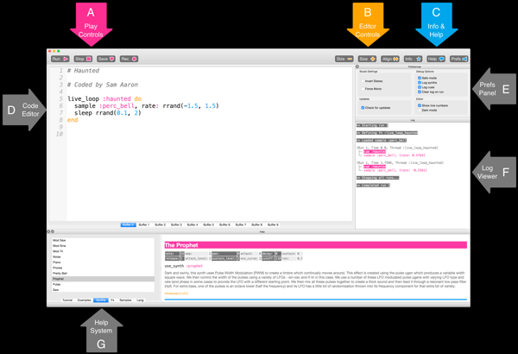
Dit is de Sonic Pi interface; het heeft drie hoofdschermen. De grootste (D) is voor het schrijven van code en noemen we het programmeerscherm. Er is ook een uitvoerscherm (F) dat informatie toont over je programma als het uitgevoerd wordt. Als je op de Help knop (C) bovenaan het window drukt, verschijnt het derde scherm aan de onderkant (G) dat hulpdocumentatie toont. Deze bevat informatie over code die je kunt uitproberen en gebruiken, en ook verschillende synthesizergeluiden, samples en nog veel meer.

- Start Sonic Pi van het bureaublad of startmenu.

- Selecteer Buffer 1 en typ:

- Druk op de Run knop bovenaan het scherm. Wat gebeurt er?

- Wat gebeurt er als je pley 60 typt en op de Run knop drukt?

Dit is een voorbeeld van een bug in je code. Verderop, als het foutscherm tekst toont weet je dat je een bug hebt die je moet repareren. Het zou kunnen dat je een woord zoals play verkeerd gespeld hebt.

- Typ nu:

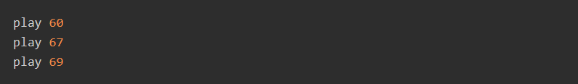
- Druk op de Run knop bovenaan het scherm. Wat gebeurt er?

- De computer speelt elke noot achter elkaar (de een na de ander), maar dit gebeurt zo snel dat het klinkt alsof ze op hetzelfde moment spelen.

We moeten de computer vertellen om te wachten tussen de noten. We kunnen dit doen door het volgende te typen na iedere play:

De waarde ingevuld na het woord sleep vertegenwoordigt tijd in seconden. De waarde 1 komt overeen met een seconde. Wat zou je invullen voor een halve seconde?

- Schrijf nu een serie play en sleep opdrachten om een cool klinkende melodie te maken!

Herhaal een deuntje
Nu je de basis van Sonic Pi beheerst, laten we eens een liedje gaan coderen!

- Selecteer Buffer 2.

- Typ de volgende code:

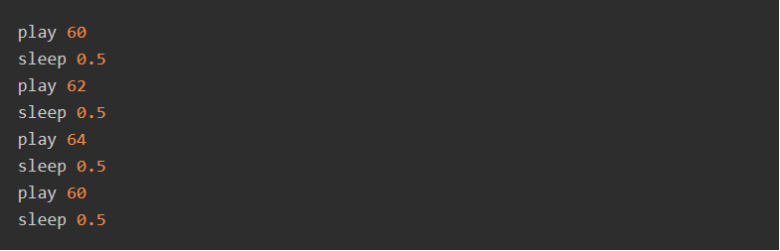
- Druk nu op de Run knop bovenaan het scherm en het eerste deel van een liedje wordt gespeeld. Kun je vertellen wat het is?

Antwoord: Vader Jacob!

Dit eerste deel moet twee keer gespeeld worden. Hoe kun je het herhalen? Je zou hetzelfde nog een keer kunnen typen of we zouden kunnen beginnen met loops in je code te introduceren.

- Bovenaan je code, boven de eerste play 60, typ:

- En onderaan je code, onder de laatste sleep 0.5, typ:

- Druk op de Run knop bovenaan het scherm. Wat gebeurt er?

Laten we dit deel eens spelen in Sonic Pi.

In het voorbeeld hieronder kun je zien dan sommige regels ingesprongen zijn. Dit maakt het makkelijk om je code te lezen en naar bugs te zoeken als het niet werkt als je op de Run knop drukt. Je kunt twee keer op de spatiebalk drukken om een regel code in te laten springen.

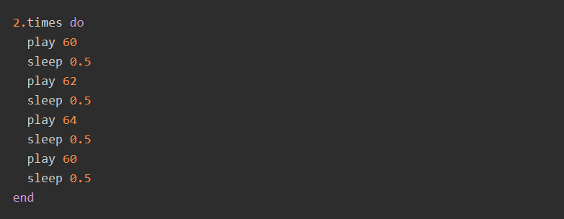

Oneindig blijven herhalen?
Noten loopen om ze een vast aantal keren te herhalen is zeker nuttig, maar wat als je je melodie voor altijd wilt herhalen?

In plaats van 2.times do en end te gebruiken kun je loop do en end zoals hieronder gebruiken:

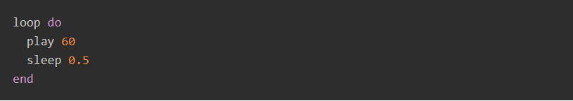

MIDI-noten en muzieknoten
De waarden die je achter het woord play hebt getypt vertegenwoordigen noten; eigenlijk zijn ze nummers van MIDI-noten. Dit betekent dat we liedjes gespeeld op een piano kunnen vertalen naar Sonic Pi door zo'n soort tabel te gebruiken:

C D E C of 60 62 64 60 in MIDI-noten.

Muzieknoten naar MIDI-nootwaarden
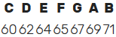

Dit is best een flink karwei als je de noten kent van het lied dat je probeert te spelen. Met Sonic Pi kun je ook de standaard notatie van bladmuziek gebruiken.

- In een nieuwe buffer tab typ:

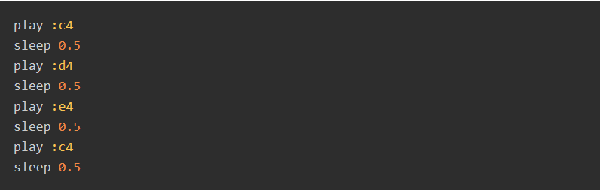
- Druk op Run om je melodie te horen. Klinkt het hetzelfde als toen je MIDI-noten gebruikte?

Verander de geluiden
Het is tijd om je melodie interessanter te maken! We kunnen dit doen door de synthesizergeluiden die gebruikt worden te veranderen. De standaard Sonic Pi synthesizer heet beep.

Om een andere synthesizer (afkorting synth) te gebruiken moet je de code use_synth :name of synth toevoegen boven de regels code waarin je het wilt gebruiken.

In dit voorbeeld is fm de naam van de synthesizer:

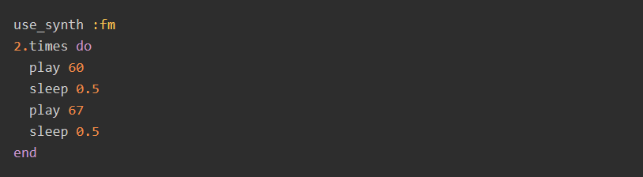

Synthesizers om te proberen
Er zitten een hoop cool klinkende synthesizers bij Sonic Pi. Om hun namen te vinden, druk op de Help knop bovenaan het scherm zodat het hulpdocumentscherm verschijnt. Selecteer dan Synthesizers (of Synths als je systeem op Engels staat) van de tabs aan de linkerkant van het hulpscherm. Klik op een van de synthesizernamen om meer informatie te krijgen over het gebruik.

Gebruik samples
Niet alleen kun je muziek maken in Sonic Pi met losse noten, je kunt ook muziek maken met samples. Samples zijn vooraf opgenomen geluiden of melodietjes die je in je eigen muziek kunt stoppen. Dit is een erg simpele manier om je muziek fantastisch te laten klinken!

Om een sample te gebruiken moet je de code sample :name of sample toevoegen aan de regels code van je muziekprogramma waar je het wilt afspelen.

In dit voorbeeld is loop_amen de naam van de sample:

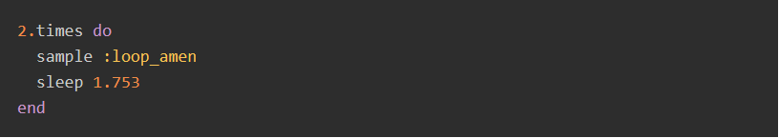

Samples om te proberen
Er zitten een hoop samples bij Sonic Pi. Om hun namen te vinden, drup op de Help knop gevolgde door Samples aan de linkerkant van het hulpscherm. Klik op een van de samplenamen om meer informatie te krijgen over het gebruik.

Twee melodieën op hetzelfde moment spelen
Muziek heeft vaak een herhalende achtergrondmelodie met daar overheen een aparte melodie op de voorgrond. Tot nu toe heb je in Sonic Pi een melodie gespeeld. Laten we eens proberen twee melodieën op hetzelfde moment te spelen!

- Klik op een nieuwe buffer tab:

- De code die we gebruiken om twee melodieën op hetzelfde moment te spelen moet tussen in_thread do en end geplaatst worden.

- Onder in_thread do, typ je melodie. Hier gebruik je een sample voor de achtergrondmuziek:

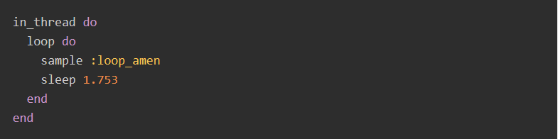
Deze eerste ‘thread’ fungeert als de achtergrond voor je muziek. Hieronder kun je de code voor je melodie typen.

- Typ:

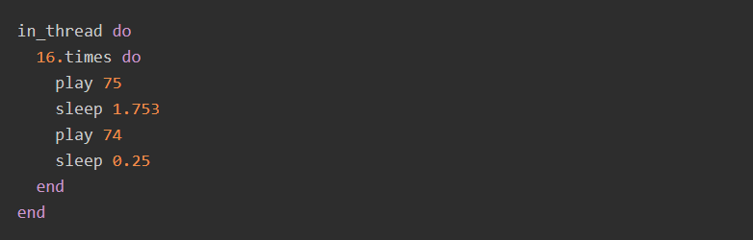
- Druk nu op Run en je zou moeten horen dat beide threads op hetzelfde moment spelen.

Live code!
Sonic Pi is ontwikkeld als platform voor het live coderen van muziek, zodat de code live kan worden gemanipuleerd, veranderd en aangepast, wat betekent dat programmeurs hun code kunnen uitvoeren in plaats van het afspelen van voorgeprogrammeerde muziek. Waarom probeer je het niet?

- In een nieuwe buffer tab typ:

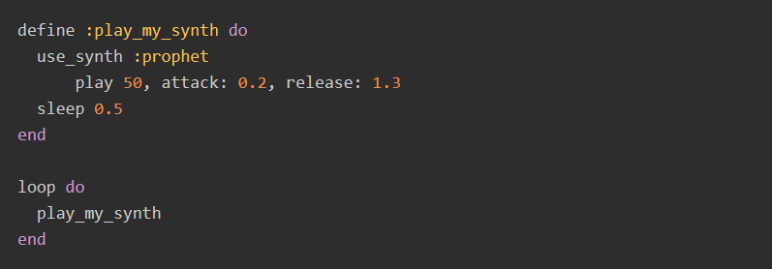
- Druk op Run om het programma te starten.

- Terwijl de melodie speelt, maak commentaar van de laatste drie regels door een # symbool toe te voegen aan het begin van iedere regel zoals dit:

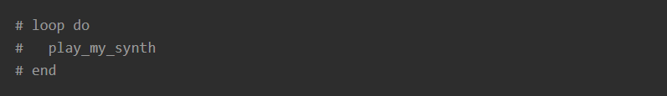
- Pas nu wat code aan in de functie play_my_synth en druk weer op Run. Nu rock je echt!

Effecten toevoegen
Moderne synthesizers hebben de mogelijkheid effecten toe te voegen aan geluiden. Met Sonic Pi is het niet anders: je kunt studio effecten zoals galm, echo en vervorming toevoegen. Uiteraard moet je code gebruiken om de effecten toe te voegen!

- Kies in een nieuwe tab een sample die je leuk vindt, bijvoorbeeld sample :guit_e_fifths

- Verpak de sample als volgt in een effecten blok:

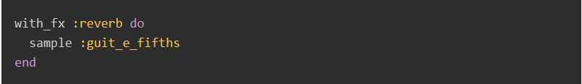
- Je kunt als volgt effecten boven op effecten toevoegen:

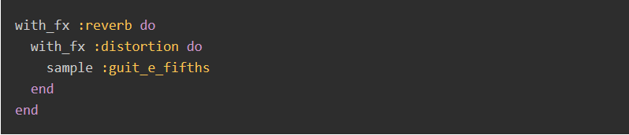
- Speel wat met effecten en voeg ze toe aan je muziek. Een complete lijst met effecten kun je vinden in de hulpdocumentatie van Sonic Pi onder Effecten (FX in het Engels).

Parameters modificeren
Nu en dan wil je misschien geluiden langer laten spelen of in een ander tempo. Dit kun je bereiken door het modificeren van de parameters van de code die je gebruikt.

Neem bijvoorbeeld play 60.

- Druk op Help om de hulpdocumentatie te openen, selecteer dan Taal (Lang in het Engels) aan de linkerkant en scrol naar beneden naar play. Je ziet wat voorbeelden van het gebruik. Tot nu toe heb je play gebruikt zonder parameters; laten we er nu een paar gebruiken.

- In een nieuwe buffer typ:

- Druk op de Run knop om te horen hoe die noot klinkt. Attack en release bepalen de amplitude van een noot in de tijd.

- Verander nu de waarden voor attack en release om te zien hoe deze parameters de noot beïnvloeden.

Er zijn een hoop parameters die ook de manier waarop samples of synthesizers klinken kunnen veranderen. Probeer eens de waarden voor cutoff:, pan:, rate: of amp: te veranderen.

Voor een volledige lijst parameters voor iedere sample, druk op de Help knop, gevolgd door Samples. Selecteer een sample en scrol naar beneden voor een volledige uitleg voor iedere parameter die gebruikt kan worden bij die sample. Hetzelfde geldt voor synthesizers!

Gebruik rrand
Sonic Pi biedt enkele functies die interessante elementen aan je muziek toe kunnen voegen. Een echt leuke functie is rrand die een waarde teruggeeft die tussen twee gegeven waarden in ligt. Maak een cool effect door rrand te gebruiken om de ‘cutoff’ rond te laten springen.

- In een nieuwe buffer typ:

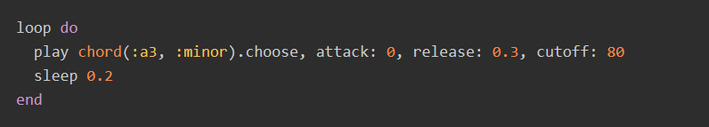
- In plaats van een getal als 80 op te geven als waarde voor cutoff, probeer eens rrand(40, 120) als volgt:

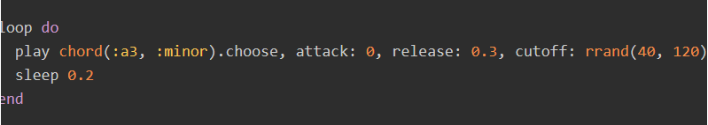
- Nu kun je gaan experimenteren door rrand te gebruiken voor andere parameters. Bijvoorbeeld, voeg pan: rrand(-1, 1) toe aan de play chord regel en druk dan op Run.

Wat nu?

- Kun je je eigen samples maken en ze importeren in Sonic Pi?
- Kun je je eigen compositie maken en delen met vrienden?

